Informacja o Urzędzie Gminy Bodzechów z/s w Ostrowcu Św. w tekście łatwym do czytania – ETR

Urząd Gminy Bodzechów z/s w Ostrowcu Św.
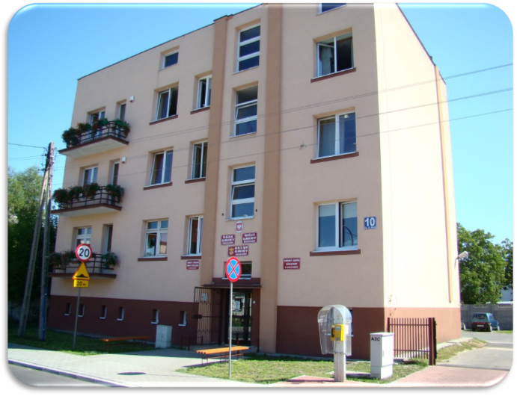

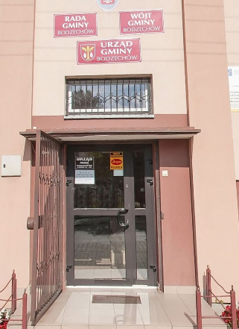
Urząd Gminy Bodzechów z/s w Ostrowcu Św. w skrócie Urząd znajduje się przy ulicy Mikołaja Reja 10 w Ostrowcu Św. To jest główna siedziba Urzędu.
Do budynku można wejść od ulicy Mikołaja Reja 10.
To główne wejście do Urzędu
W Urzędzie nie ma windy, oznaczeń w alfabecie brajla ani oznaczeń kontrastowych lub w druku powiększonym dla osób niewidomych i słabowidzących. W budynku nie ma toalet przystosowanych do osób niepełnosprawnych.
Jesteśmy na etapie tworzenia dokumentacji budowlanej i technicznej dla rozbudowy budynku UG z dostosowaniem istniejącego budynku w celu zapewnienia dostępności osobom ze szczególnymi potrzebami.
Przed budynkiem jest miejsce parkingowe dla osób z niepełnosprawnościami.
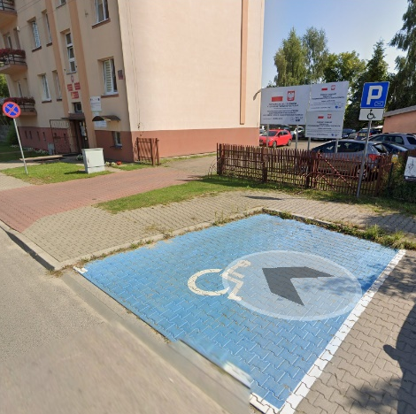

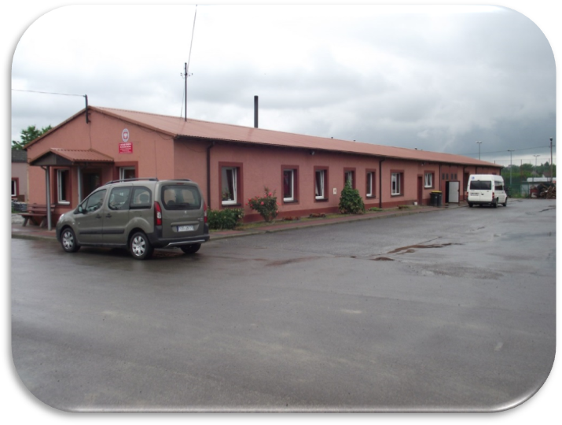
Budynek Referatu Gospodarki Komunalnej znajduje się w Szewnie przy ulicy Dolnej 3. Jest to budynek jednokondygnacyjny.
Na parterze znajdują się wszystkie biura.

Urzędem Gminy Bodzechów z/s w Ostrowcu Św. kieruje Wójt. Wójtowi w pracy pomagają zastępca wójta, sekretarz, skarbnik, kierownicy oraz pracownicy Urzędu.

W Urzędzie można załatwić między innymi sprawy związane z:
- sprawami obywatelskimi, w tym: zameldowaniem i wymeldowaniem, wyrobieniem dowodu osobistego;
- potwierdzeniem profilu zaufanego ePUAP,
- podatkami i opłatami, w tym: podatkiem rolnym, leśnym, od nieruchomości, od środków transportowych i opłatami za gospodarowanie odpadami;
- podziałem i rozgraniczeniem nieruchomości, nadaniem numeru porządkowego dla nieruchomości,;
- organizacją wydarzeń, bieżącym informowaniem o sprawach gminy, konsultacjami społecznymi, wsparciem dla organizacji pozarządowych;
- działalnością gospodarczą, w tym: zakładaniem działalności, uzyskaniem zezwolenia na sprzedaż napojów alkoholowych,;
- projektem Czyste Powietrze, przyłączami kanalizacyjnymi;
- uzyskaniem zezwolenia na usunięcie drzew i krzewów,
- usługami komunalnymi i gospodarowaniem odpadami;
- sprawami z zakresu inwestycji;
- sprawami związanymi z organizacją pracy Rady Gminy Bodzechów.

Jak trafić do sekretariatu?
Sekretariat znajduje się na I piętrze – pokój nr 12. Wejdź do Urzędu głównym wejściem od strony ulicy. Gdy wejdziesz zobaczysz schody. Wejdź na górę. Będziesz znajdował się na parterze. Skieruj się w lewo i idź dalej po schodach w górę. Potem skieruj się w lewo i przejdź korytarzem prosto. Gdy spojrzysz w lewo zobaczysz drzwi do sekretariatu.

Kontakt z pracownikami Urzędu
Urząd czynny jest od poniedziałku do piątku
od godziny 7.00 do godziny 15.00
Żeby załatwić sprawy w urzędzie osoby
z niepełnosprawnościami mogą:
- napisać pismo i wysłać je na adres:
Urząd Gminy Bodzechów z/s w Ostrowcu Św.
ul. Mikołaja Reja 10, 27-400 Ostrowiec Św.

- przynieść pismo do sekretariatu Urzędu. Sekretariat to biuro. Możesz w nim zostawić różne pisma i inne dokumenty. Sekretarka potwierdzi złożenie dokumentów odbijając pieczątkę z datą złożenia dokumentów.
Dokumenty zostają później przekazane urzędnikom.
- napisać wiadomość i wysłać na adres e-mailowy
urzad@ugb.pl

- napisać pismo i wysłać je za pomocą platformy e-PUAP: www.epuap.gov.pl. ePUAP to skrót nazwy Elektroniczna Platforma Usług Administracji Publicznej. Adres skrytki ePUAP: /b5vjji684t/skrytka

- zadzwonić pod numer: 41 265 38 38
Numery telefonów do referatów Urzędu dostępne są na stronie internetowej:
https://samorzad.gov.pl/web/gmina-bodzechow/dane-teleadresowe

- przyjść do Urzędu i spotkać się z pracownikiem
w godzinach pracy Urzędu

Wszystkie informacje o Urzędzie można znaleźć na stronach internetowych:
https://samorzad.gov.pl/web/gmina-bodzechow
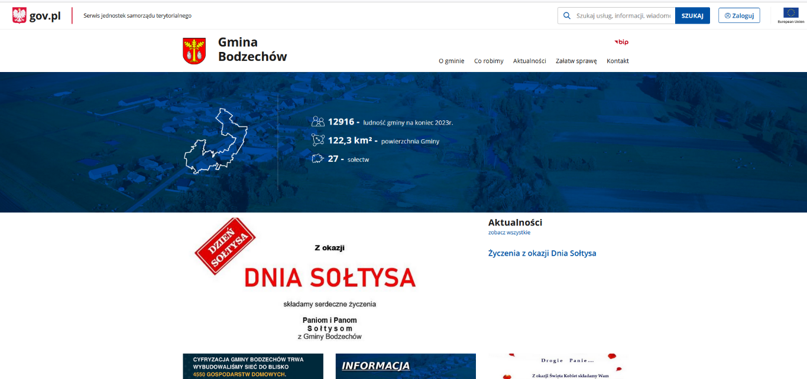
https://samorzad.gov.pl/web/gmina-bodzechow/mapa-strony/?show-bip=true
